АНТИКОРРУПЦИОННАЯ ДЕЯТЕЛЬНОСТЬ В МКОУ “Бугленская СОШ
имени Ш.И.Шихсаидова”

Информационные стенды, ящик для обращений граждан, телефоны горячей линии в МКОУ «Бугленская СОШ имени Ш.И.Шихсаидова»
.
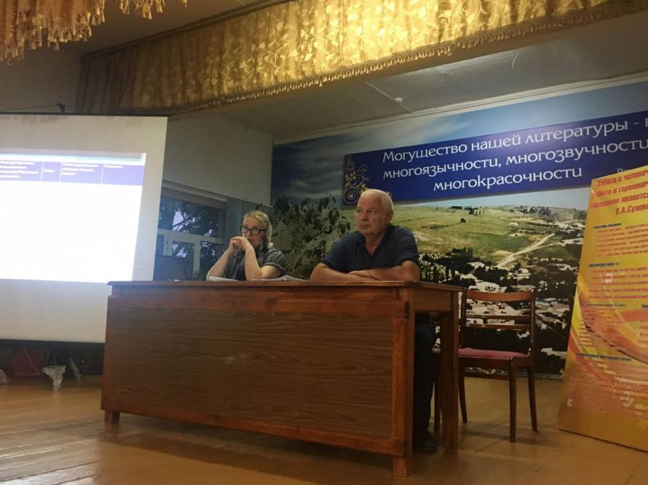

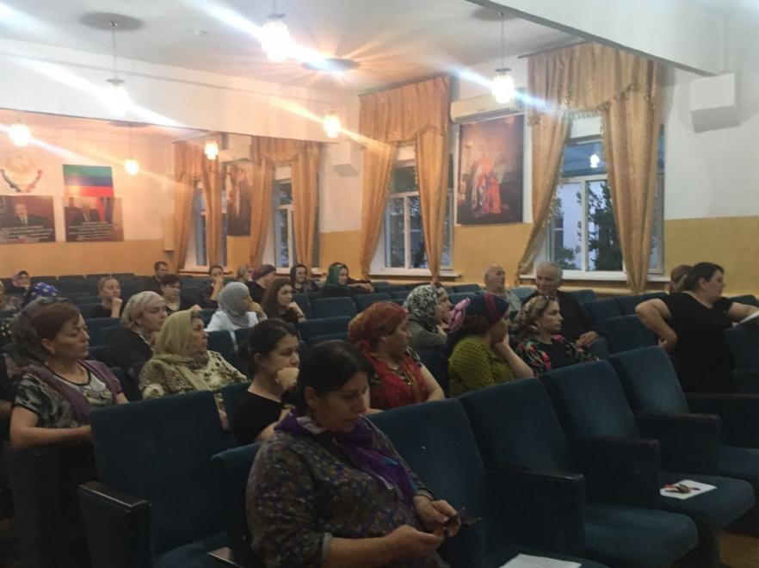

Работа по ознакомлению родителей с нормативно правовой документацией по антикоррупционной политике в МКОУ «Бугленская СОШ имени Ш.И.Шихсаидова»
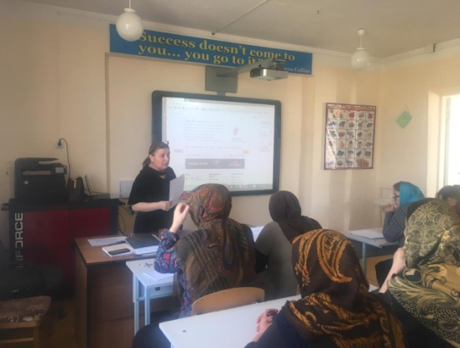
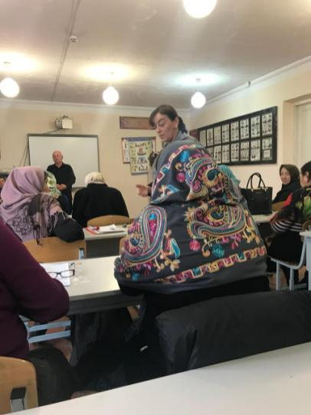
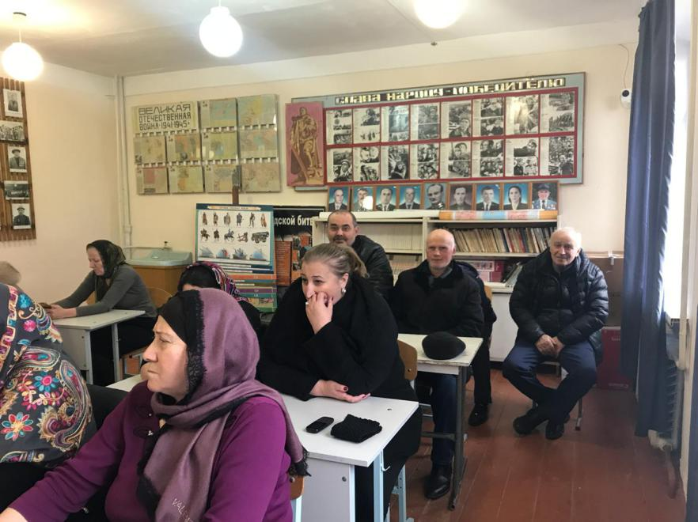
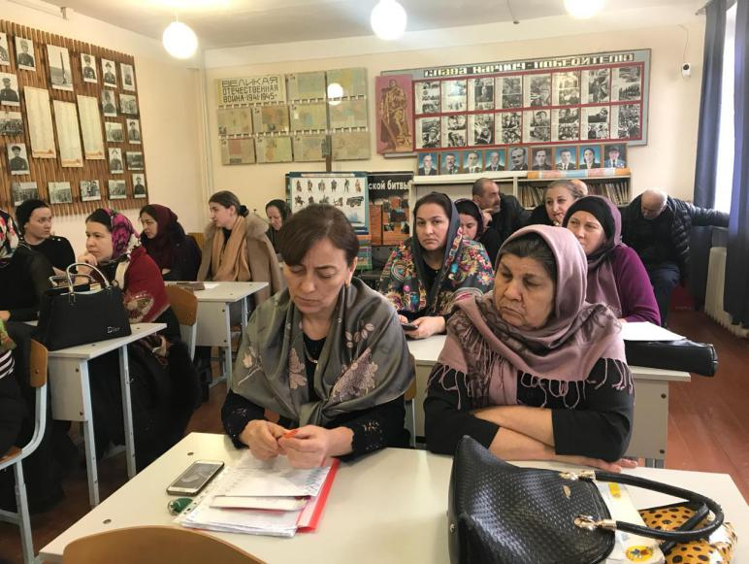

Работа с коллективом школы по противодействию коррупции в МКОУ «Бугленская СОШ имени Ш.И.Шихсаидова»

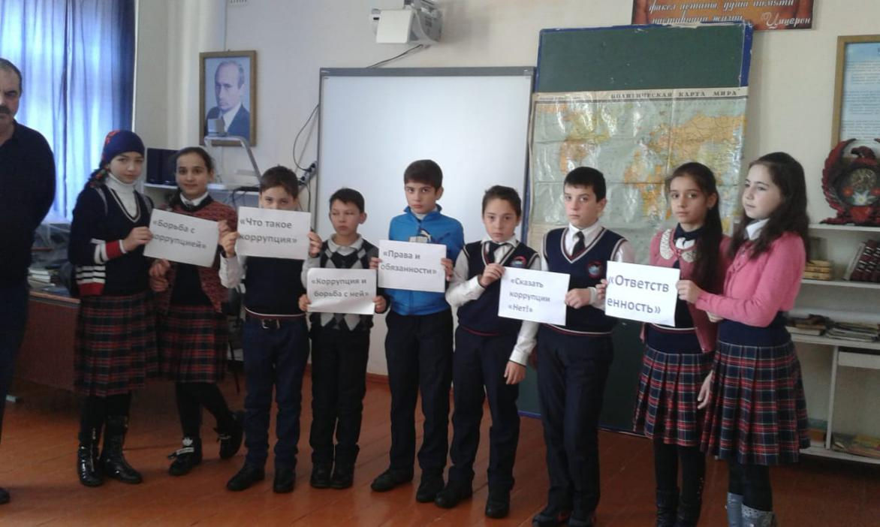

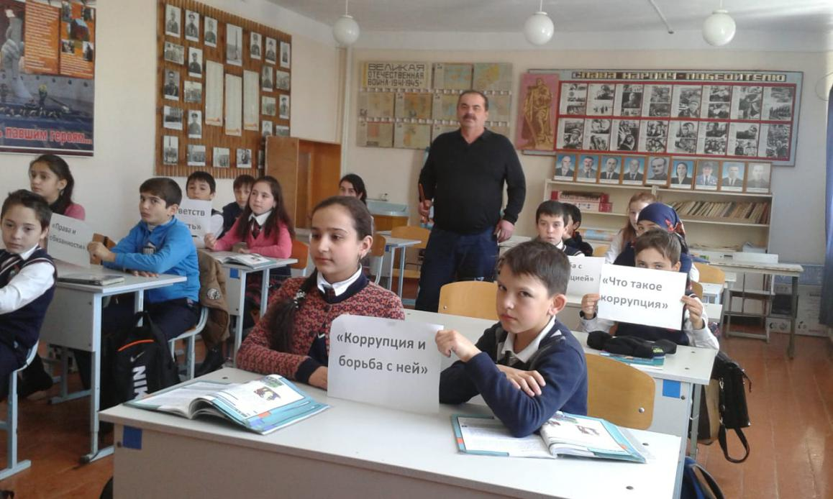
Открытый классный час в 8 классе «Что такое коррупция ?».

